Министерство науки и высшего образования Российской Федерации Федеральное государственное автономное образовательное учреждение высшего образования
«Национальный исследовательский университет ИТМО» Факультет программной инженерии и компьютерной техники

Базы данных
Лабораторная работа №3
Вариант 68524

Санкт-Петербург 2026
Выполнил Гунько Евгений Алексеевич
P3110

Оглавление
- Задание 3
- Порядок выполнения лабораторной работы 5
- Вывод 7

Задание

Для отношений, полученных при построении предметной области из лабораторной работы №1, выполните следующие действия:
- Опишите функциональные зависимости для отношений полученной схемы (минимальное множество);
- Приведите отношения в 3NF (как минимум). Постройте схему на основеNF (как минимум).
- Опишите изменения в функциональных зависимостях, произошедшие после преобразования в 3NF (как минимум). Постройте схему на основеNF;
- Преобразуйте отношения в BCNF. Докажите, что полученные отношения представлены в BCNF. Если ваша схема находится уже в BCNF, докажите это;
- Какие денормализации будут полезны для вашей схемы? Приведите подробное описание.
Придумайте триггер и связанную с ним функцию, относящиеся к вашей предметной области, согласуйте их с преподавателем и реализуйте на языке PL/pgSQL.

Порядок выполнения лабораторной работы

Исходная схема включает таблицы:
1) EventType
2) Observer
3) Route
4) SpaceShip
5) SpaceObject
6) ObservationTarget
7) Observation
8) Characteristic
9) SpaceShipCharacteristic
10) SpaceObjectCharacteristic

Нормальные формы:
- 1НФ: Таблица находится в первой нормальной форме, когда все ее атрибуты простые и атомарны. То есть в таблице нету повторяющихся строк и в каждом кортеже, в соответствующем атрибуте содержится только одно значение. В моем случае все атрибуты атомарны, а сама таблица не содержит повторяющихся записей, поэтому моя модель соответствует 1НФ.
- 2НФ. Таблица находится в 2НФ, если она находится в первой 1НФ и все неключевые атрибуты полностью функционально зависят от первичных ключей. В моей модели в основных таблицах используются простые суррогатные ключи (object_id, ship_id и др.), поэтому частичная зависимость атрибутов от ключа невозможна. В связующих таблицах неключевые атрибуты отсутствуют, следовательно, вся модель соответствует 2НФ.
- 3НФ. Таблица находится в 3НФ, если она находится во 2НФ, и не содержит транзитивных зависимостей, то есть не существует атрибутов А, В и С таких, что А зависит от В, а В зависит от С. В моей модели все атрибуты зависят только от суррогатных первичных ключей, поэтому она соответствует 3НФ
- НФБК. Таблица находится в НФБК, если она находится в 3НФ и каждая её детерминанта (атрибут, от которого зависят другие) является потенциальным ключом. В моей модели все неключевые атрибуты зависят только от суррогатных первичных ключей (id), и нет ситуаций, когда ключевой атрибут зависел бы от неключевого. Так как в таблицах нет других детерминант, кроме первичных ключей, модель полностью соответствует НФБК.

Функциональные зависимости и отношения:

Отношение:
EventType(id, event_type_name, event_type_description)
Функциональная зависимость:
id → (event_type_name, event_type_description)

Отношение:
Observer(id, observer_description, observer_coordinates)
Функциональная зависимость:
id → (observer_description, observer_coordinates)

Отношение:
Route(id, route_coordinates_start, route_coordinates_end)
Функциональная зависимость:
id → (route_coordinates_start, route_coordinates_end)

Отношение:
SpaceShip(id, ship_name, ship_engine_type, ship_coordinates, ship_route_id, ship_start_time, ship_end_time)
Функциональя зависимость:
id → (ship_name, ship_engine_type, ship_coordinates, ship_route_id, ship_start_time, ship_end_time)

Отношение:
SpaceObject(id, object_name, object_coordinates, object_type)
Функциональя зависимость:
object_id → (object_name, object_coordinates, object_type)

Отношение:
ObservationTarget(id, ship_id, object_id)
Функциональная зависимость:
id → (ship_id, object_id)
ship_id → (id)
object_id → (id)

Отношение:
Observation(id, observation_time, observation_description, observation_target_id. observer_id, event_type_id)
Функциональная зависимость:
id → (observation_time, observation_description, observation_target_id, observer_id, event_type_id)

Отношение:
Characteristic(id, characteristic_name, characteristic_value)
Функциональная зависимость:
id → (characteristic_name, characteristic_value)

Отношение:
SpaceObjectCharacteristic(object_id, characteristic_id)
Функциональная зависимость:
(object_id, characteristic_id) → ()

Отношение:
SpaceShipCharacteristic(ship_id, characteristic_id)
Фукциональная значимость:
(object_id, characteristic_id) → ()

Приведение к 3NF и денормализация:
Изменение схемы:

Таблица Characteristic:
Изменены названия атрибутов с key, value на characteristic_name, characteristic_value, более логичные названия для описания любых характеристик.
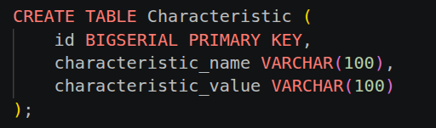

Таблицы ObservationTarget:
Удален атрибут target_type TARGET_TYPE_ENUM
Устранение избыточности и транзитивной зависимости. Вместе с этим удалим тип ENUM TARGET_TYPE_ENUM. Теперь будем определять цель наблюдения космический объект это или космический корабль с помощью ship_id, object_id, что-то из них обязательно NULL.
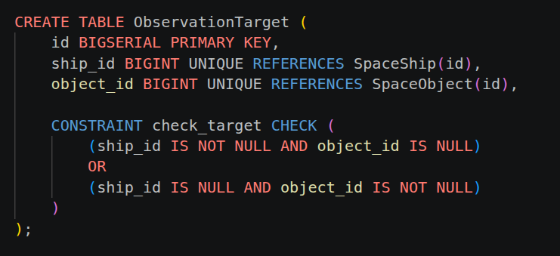
Реализация модели триггера на SQL:
Автоматически запрещать вставку наблюдения, если время окончания маршрута корабля уже наступило.
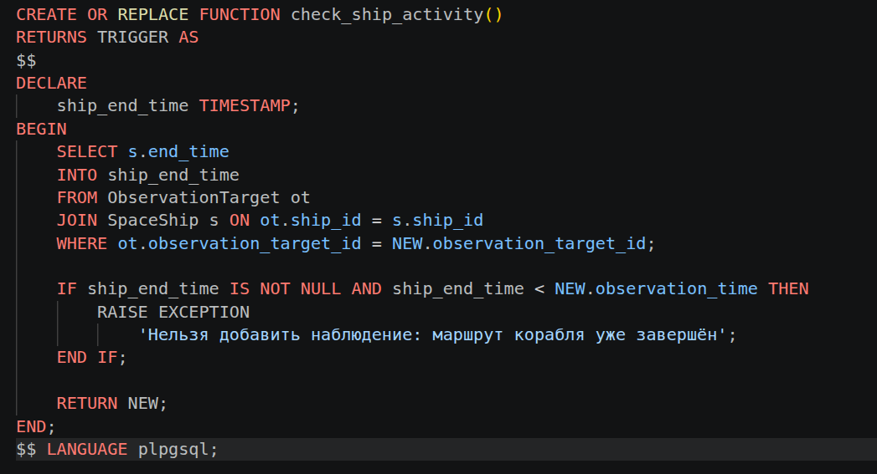
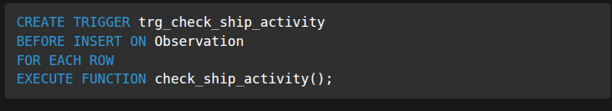

Новая даталогическая модель:
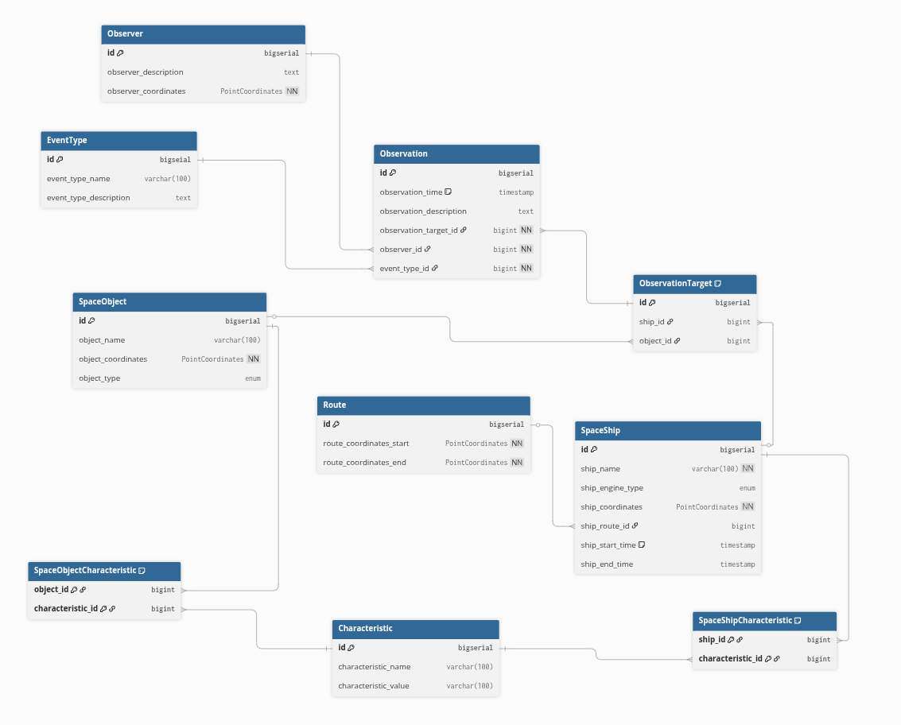
Доказательство:

Таблица соответствует BCNF, если существует функциональная зависимость вида A → B для атрибутов.
A является кандидатом в ключ.
Проверка:
Таблица EventType:
id является первичным ключом от него зависят все остальные => таблица в BCNF. Видно из ФЗ

Таблица Observer:
ФЗ также указывает, что все атрибуты зависят от id, который является первичным ключом. Поскольку id — это ключ, таблица соответствует BCNF.
Таблица Route:
Также зависит только от первичного ключа id. Поскольку id является ключом, таблица соответствует BCNF.

Таблица SpaceShip:
Все атрибуты в таблице SpaceShip зависят от id, который является первичным ключом. Таким образом, таблица соответствует BCNF.

Таблица SpaceObject:
Все атрибуты зависят от id, который является первичным ключом. Следовательно, таблица соответствует BCNF.

Таблица ObservationTarget:
В этой таблице id является первичным ключом, и все остальные атрибуты зависят от него. Проверка на NULL гарантирует, что либо ship_id, либо object_id может быть заполнен, но не оба одновременно. Так как все атрибуты зависят от id, таблица соответствует BCNF.

Таблица Observation:
Все атрибуты зависят от первичного ключа id. Следовательно, таблица соответствует BCNF.

Таблица Characteristic:
В этой таблице все атрибуты зависят от первичного ключа id, что соответствует BCNF.

Таблица SpaceShipCharacteristic:
Эта таблица является связующей (составной ключ из ship_id и characteristic_id), и все атрибуты зависят от этого составного ключа. Поскольку составной ключ является кандидатом в ключ, таблица соответствует BCNF.

Таблица SpaceObjectCharacteristic:
Это также связующая таблица с составным ключом, и все атрибуты зависят от этого ключа. Поскольку ключ является кандидатом в ключ, таблица соответствует BCNF.

Вывод
В ходе выполнения лабораторной работы были освоены и изучены основные приемы работы с языком SQL: построение запросов с использованием различных типов соединений таблиц (LEFT JOIN), группировки данных (GROUP BY) с агрегатными функциями, а также применение подзапросов для фильтрации и сравнения результатов.

